«Приглашение в школу»

**Цель:** формирование личностных предпосылок учебной деятельности

**Задачи:**

***Развивающие***

* развитие познавательных процессов (внимания, памяти, связной речи, мышления, зрительно – моторной координации);
* развитие зрительного восприятия;
* развитие словесно-логического мышления, наблюдательности, сообразительности;
* развитие произвольной регуляции деятельности и усидчивости.
* развитие навыков взаимодействия и умения работать в команде.

***Образовательные***

* уточнить знания детей о школе,
* закрепить название и назначение учебных принадлежностей;
* развивать словарь по данной теме;
* продолжать развивать умение классифицировать, сравнивать и обобщать;
* продолжать развивать умение считать и решать задачи

***Воспитывать:***

* коммуникабельность, дружелюбие, уважение друг к другу и взрослым.
* положительное отношение к школе и стремление учиться.
* стремление к самостоятельности, аккуратности,
* бережное отношение к вещам, положительное отношение к окружающему.

**Интеграция образовательных областей:** развитие речи, познавательное развитие, социально-коммуникативное развитие, художественно-эстетическое развитие, физическое развитие.

**Материал и оборудование:** скриншоты писем из электронной почты (Прил.1), мяч, фланелеграф и карточки для него с учебными принадлежностями (карандаш, пенал, тетрадь, линейка, ластик, букварь, краски) и игрушками (воздушный шар, матрешка, кубики) на каждого ребенка, шерстяные нитки двух цветов, учебные принадлежности(карандаш, пенал, тетрадь, линейка, ластик, букварь, краски, математический веер), презентация-игра для интерактивной доски «Кто лишний?», задание «Соедини по точкам» (колокольчик)(Прил.2), магнитофон.

**Предварительная работа:**

**Организация:** в ситуации участвуют 10-12 детей, возраст 6-7 лет

**Продолжительность ситуации:** 30 минут.

**Развитие образовательной ситуации**

У воспитателя на телефоне звучит сигнал об SMS.

**-**Ребята, извините, может быть что-то срочное? Вы знаете, а это письмо по электронной почте адресовано не только мне, а всем вам. Мелко написано и не всем видно. Сейчас подключу телефон к интерактивной доске и вы тоже сможете прочесть.

Показ письма на интерактивной доске. Зачитывание письма без имени отправителя.

**-**А кто же его вам написал? Здесь есть подпись, вы узнаете буквы на ней? (Нет)

**-** Почему? Ведь написаны они на русском языке, почему даже те из вас кто уже могут читать не могут прочесть эту подпись? (Потому что она написана прописными буквами - от руки)

-Как вы думаете, вы когда-нибудь научитесь читать такой текст? Где вы этому научитесь? (В школе!)

**-** Правильно, в школе вы узнаете и научитесь многому новому и интересному. Вы и сейчас уже многое знаете. Сейчас мы это проверим.

**Игра «Вопрос-ответ» (с мячом).**

1. Здание, где учатся дети? (Школа)
2. Ребенок, который учится в школе? (Ученик)
3. Занятие в школе? (Урок)
4. Звуковой сигнал, обозначающий перемену в школе? (Звонок)
5. Перерыв между уроками? (Перемена)
6. В каком месяце дети идут в школу? (В сентябре)
7. В какое время года в школе каникулы? (Летом)
8. Чем пишут на доске в школе? (Мелом)
9. Кто учит детей в школе? (Учитель)
10. Что носят в школе, какую одежду? (Школьную форму)
11. Дети учатся сидя за…. (Партами, столами)
12. Как называется помещение, где стоят парты? (Класс)
13. А в какие игрушки можно играть в школе? (В школе не играют, а учатся)

-Правильно в школе учатся, а в детском саду играют, а хотите поиграть в школу.

-Представьте, что наша группа превратилась в класс. Посмотрите все у нас похоже на школу? (столы стоят не так). Давайте поставим их как в школе.

**-** Кем же я буду в школе? (учительницей).Тогда вы будете? (учениками).

**-** Без чего точно не ходят в школу? Прежде чем отправится туда нужно собрать? (портфель)

**Игра «Собери портфель» (на индивидуальных фланелеграфах)**

Воспитатель загадывает загадки об учебных принадлежностях, дети отгадывают их и собирают портфель.

1. Грамоты не знаю,

А весь век пишу. (Ручка)

1. Я с ребятами дружу,  
   В школу с ними я хожу  
   Кто альбом раскрасит наш?  
   Ну, конечно,… (Карандаш)
2. Карандаш чтоб не пропал,  
   Уберем его в … (Пенал)
3. Чтобы ручками писать,  
   Приготовьте все … (Тетрадь)
4. Кто я, если прямота

Главная моя черта? (Линейка)

1. Если ты ему работу дашь.

Зря трудился карандаш. (Ластик)

1. От страницы до страницы  
   Книжку эту мы прочтем,  
   Потому что очень нужно   
   Подружиться с … (букварем)
2. Рисовать цветы и маски  
   Детям всем помогут … (краски)
3. Круглый, гладкий, как арбуз…

Цвет любой, на разный вкус.

Коль отпустишь с поводка,

Улетит за облака. (воздушный шар)

10. Рядом разные подружки,

Но похожи друг на дружку.

Все они сидят друг в дружке,

А всего одна игрушка. (матрешка)

11. Кирпичи возьмем цветные,

Сложим домики любые,

Даже цирк для публики.

Ведь у нас есть...(кубики)

12. Десять братьев удалых

Друг с дружкой собрались

Посчитать все нам

-Молодцы, игрушки мы в школу не берем. Портфель наш готов. Засиделись мы надо размятся.

**Физкульминутка**

Раз - подняться, потянуться,

Два - нагнуться, разогнуться,

Три - в ладоши, три хлопка,

Головою три кивка.

На четыре - руки шире,

Пять - руками помахать,

Шесть - на место тихо сесть.

-А, теперь можно начинать наш урок.

-Ребята, а вы знаете, что в школе несколько уроков и у каждого есть название. Например, наш первый урок называется «Окружающий мир»

**-Этот урок**  знакомит учеников с миром вокруг нас. Это окружающий мир природы, времена года, растения и животные, понятия времени и календаря, окружающий мир человека, люди и страны, профессии, праздники и все, что окружает жизнь человека. Если вы согласны с отвечающими, то покажите на веере зеленый круг, если нет-красный.

**Игра «Кто лишний» (на интерактивной доске)**

Много предметов и вещей окружает нас вокруг, а сейчас прямо перед нами лежат предметы. А как мы их назовем, одним словом? (Учебные принадлежности).

**Дидактическая игра «Что из чего сделано»**

1. Карандаш. (Из дерева, он деревянный)
2. Тетрадь. (Из бумаги, она бумажная)
3. Ластик. (Из резины, он резиновый)
4. Ручка. (Из пластмассы, она пластмассовая)
5. Что еще здесь из дерева может быть?(Линейка)
6. Что еще здесь из пластмассы может быть?(Линейка, пенал)
7. Что еще здесь из бумаги может быть? (Букварь, учебник)

-Первый урок окончен и значит наступает…. (Перемена).

**Физкультминутка под музыку из мультфильма «Фиксики» с ритмичными движениями**

**-** Следующий урок называется «Математика». На этом уроке ученики учатся считать и решать задачи.

-Сейчас нам понадобятся те предметы, что лежат в нашем портфеле. Посчитайте их, сколько получилось? А если завтра вы добавите в портфель еще два учебника, то сколько предметов получится? А если завтра, у вас не будет урока рисования, то сколько предметов вам понадобится? (ответы показываются с помощью математического веера)

-А теперь разложите их с помощью волшебных ниток на два множества. Подумайте, по каким признакам будете их делить.

**«Работа в тетради»**Задание: нужно соединить цифры по порядку.   
- Что получилось? (звонок). Так будет выглядеть ваш первый звонок в школе. А как он зазвучит вы узнаете уже в школе на празднике 1 сентября.

**Заключение.**

-Так кто же написал вам письмо?

-Ребята, а здесь еще одно письмо, из него мы уже точно узнаем, кто написал первое письмо.

**Усложнение ситуации:**

- Следующий урок называется «Грамота». На этом уроке ученики учатся читать и писать.

**Звуковой анализ слова “ШКОЛА”**

-Скажите, как называется дом, где учатся дети - это ...

Сколько в нем звуков? Назовите их по порядку.

Сколько гласных звуков в слове?

Сколько согласных звуков в слове?

Сколько слогов в слове?

**Звуковой анализ слова “КЛАСС”**

**Воспитатель:** следующее слово в детском саду называется группа, а в школе?

Сколько гласных звуков в слове?

Сколько слогов в слове?

**Литература:**

1. Дошкольник 5—7 лет в детском саду. Как работать по программе «Детство». - СПб.: ДЕТСТВО-ПРЕСС, 2010.
2. Ельцова О.М., Горбачевская Н.Н., Терехова А.Н. Организация полноценной речевой деятельности в детском саду.- СПб.: Издательство «Детство-Пресс», 2005.
3. Быкова Н.М. Игры и упражнения для развития речи. – СПб.: ООО Издательство «Детство-Пресс», 2010.
4. Игра и дошкольник. Развитие детей старшего дошкольного возрас­та в игровой деятельности, - СПб.: ДЕТСТВО-ПРЕСС, 2007.
5. Фалькович Т.А., Барылкина Л.П. Сценарии занятий по культурно-нравственному воспитанию дошкольников: Старшая и подготовительная группы. – М.: ВАКО, 2008.
6. Михайлова 3. А., Иоффе Э. И. Математика от трех до семи. — СПб.: ДЕТСТВО-ПРЕСС, 2009.

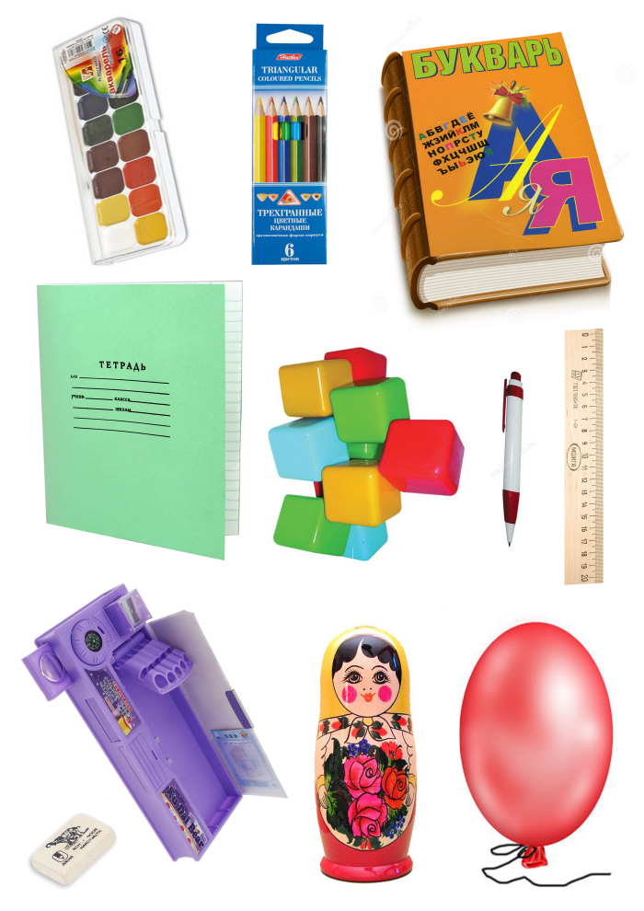

**Приложение 1.**

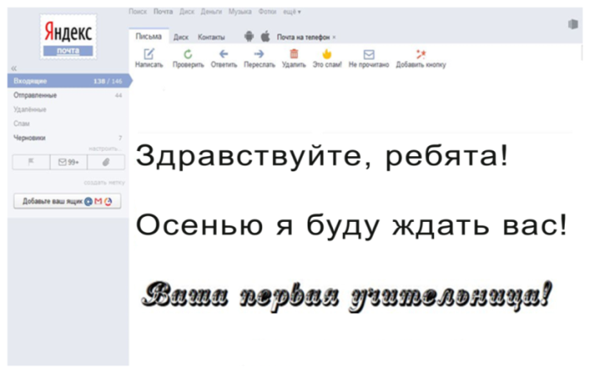

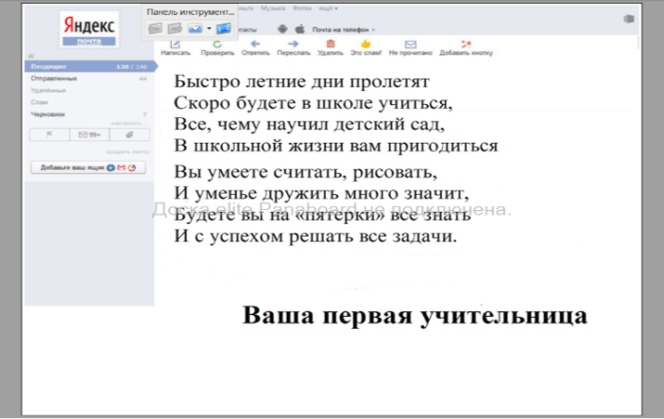

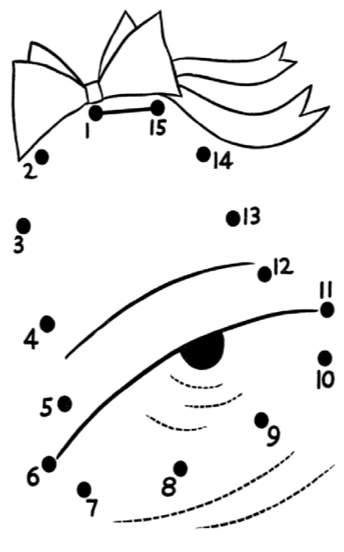**Приложение 2.**

